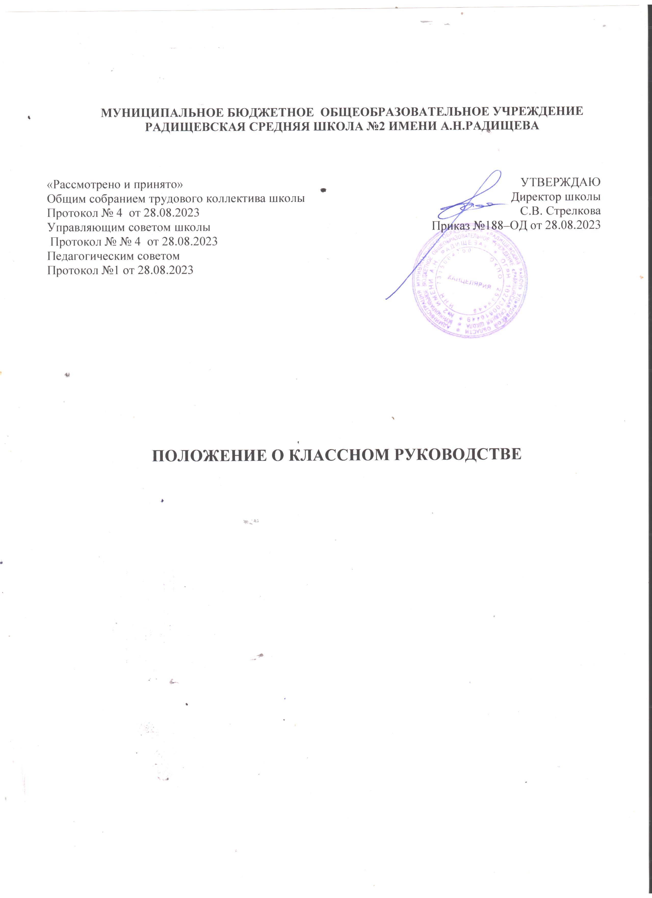
МУНИЦИПАЛЬНОЕ БЮДЖЕТНОЕ ОБЩЕОБРАЗОВАТЕЛЬНОЕ УЧРЕЖДЕНИЕ
РАДИЩЕВСКАЯ СРЕДНЯЯ ШКОЛА №2 ИМЕНИ А.Н.РАДИЩЕВА

«Рассмотрено и принято»  Общим собранием трудового коллектива школы  Протокол № 4 от 28.08.2023  Управляющим советом школы  Протокол № № 4 от 28.08.2023  Педагогическим советом  Протокол №1 от 28.08.2023 | УТВЕРЖДАЮ  Директор школы  С.В. Стрелкова  Приказ №188–ОД от 28.08.2023

Положение о Совете родителей обучающихся

1. Общие положения
1.1. Совет родителей учащихся МБОУ «Радищевская СШ №2им.А.Н.Радищева» является коллегиальным органом управления школой и действует в соответствии с федеральным законом № 273 « Об образовании в Российской Федерации», Уставом школы.
1.2. Совет родителей учащихся является общественным органом управления и работает в тесном контакте с администрацией школы, Управляющим Советом школы, педсоветом и другими общественными органами управления и общественными организациями в соответствии с действующим законодательством.
1.3. Совет родителей учащихся создается с целью оказания помощи педагогическому коллективу в организации образовательного процесса, внеурочного времени обучающихся и социальной защиты обучающихся.
1.4. Совет родителей создаются в каждом классе школы как орган общественного самоуправления класса.
2. Основные задачи
2.1. Основными задачами совета родителей учащихся являются :
- совершенствование условий для осуществления образовательного процесса, охраны жизни и здоровья обучающихся, свободного развития личности;
- защита законных прав и интересов обучающихся;
- организация и проведении общешкольных мероприятий.
- сотрудничество с органами управления школой, администрацией по вопросам совершенствования образовательного процесса, организации внеурочного времени учащихся;

3. Порядок формирования и состав
3.1. Совет родителей учащихся избирается из числа председателей советов родителей класса, по одному человеку от каждого коллектива.
3.2. Выборы членов родительского комитета класса проводится ежегодно не позднее сентября текущего года. Численный и персональный состав совета родителей определяется на родительском собрании класса.
3.3. Состав Совета родителей учащихся утверждается на общешкольном родительском собрании не позднее сентября текущего учебного года из числа председателей совета родителей классов.
3.4. В состав Совета родителей учащихся обязательно входит представитель администрации школы с правом решающего голоса.
3.5. С правом совещательного голоса или без такого права в состав Совета родителей учащихся могут входить представители Учредителя, общественных организаций, педагогические работники и др. Необходимость их приглашения определяется председателем Совета родителей учащихся в зависимости от повестки дня заседаний.
3.6. Из своего состава члены Совета родителей учащихся и классов избирают председателя . Председатель работает на общественных началах и ведет всю документацию Совета родителей учащихся.
3.7. Совет родителей учащихся школы и советы родителей классов избираются сроком на один год.
4. . Полномочия. Права. Ответственность
4.1. Совет родителей учащихся имеет следующие полномочия:
- Координирует деятельность советов родителей классов.
- Проводит разъяснительную и консультативную работу среди родителей (законных представителей) обучающихся об их правах и обязанностях.
- Оказывает содействие в проведении общешкольных мероприятий.
- Совместно с администрацией школы контролирует организацию качества питания обучающихся, медицинского обслуживания.
- Оказывает помощь администрации школы в организации и проведении общешкольных родительских собраний.
- Рассматривает обращения в свой адрес, а также обращения по вопросам, отнесенным настоящим положением к компетенции Совета, по поручению директора школы.
- Обсуждает локальные акты школы по вопросам, входящим в компетенцию Совета.
- Взаимодействует с общественными организациями по вопросу пропаганды школьных традиций, уклада школьной жизни.
- Взаимодействует с педагогическим коллективом школы по вопросам профилактики правонарушений, безнадзорности и беспризорности среди несовершеннолетних обучающихся.
- Взаимодействует с другими органами самоуправления школы по вопросам проведения общешкольных мероприятий и другим вопросам, относящимся к компетенции Совета.
-выдвигает из своего состава представителей в коллегиальные органы управления школой- в Управляющий Совет, в Комиссию по урегулированию споров между участниками образовательных отношений.
4.2. Совет родителей учащихся может рассмотреть и другие вопросы жизнедеятельности школы, выходящие за рамки его полномочий, если уполномоченные на то лица или органы передадут ему данные полномочия.
4.3. В соответствии с компетенцией, установленной настоящим Положением, Совет имеет право:
- вносить предложения администрации, органам самоуправления школы и получать информацию о результатах их рассмотрения;
- обращаться за разъяснениями в учреждения и организации;
- заслушивать и получать информацию от администрации школы, его органов самоуправления;
- вызывать на свои заседания родителей (законных представителей) обучающихся по представлениям (решениям) советов родителей классов;
- принимать участие в обсуждении локальных актов школы;
- давать разъяснения и принимать меры по рассматриваемым обращениям;
- выносить общественное порицание родителям, уклоняющимся от воспитания детей в семье;
- поощрять родителей (законных представителей) обучающихся за активную работу в Совете, оказание помощи в проведении общешкольных мероприятий и т.д.;
- председатель Совета может присутствовать (с последующим информированием Совета) на отдельных заседаниях педагогического совета, других органов самоуправления по вопросам, относящимся к компетенции Совета;
4.4. Совет родителей учащихся отвечает за:
- выполнение плана работы;
- выполнение решений, рекомендаций Совета;
- установление взаимопонимания между руководством школы и родителями (законными представителями) обучающихся в вопросах семейного и общественного воспитания;
- качественное принятие решений в соответствии с действующим законодательством;
5. Порядок работы
5.1. Совет родителей учащихся собирается на заседания не реже одного раза в четверть в соответствии с планом работы. План Совета является составной частью плана работы школы.
5.2. Заседание считается правомочным, если на его заседании присутствует 2\3 численного состава членов Совета.
5.3. Решения Совета принимаются простым большинством голосов. При равенстве голосов, решающим считается голос председателя Совета.
5.4. Заседание Совета ведет, как правило, председатель Совета. Председатель родительского ведет всю документацию и сдает ее в архив по завершению работы Совета.
5.5. При рассмотрении вопросов, связанных с обучающимися, присутствие родителей(законных представителей) обучающегося на заседании Совета обязательно.
5.6. Решения Совета родителей учащихся, принятые в пределах его полномочий и в соответствии с законодательством, являются рекомендательными и доводятся до сведения администрации школы.
5.7. Администрация школы в месячный срок должна рассмотреть решение Совета, принять по ним соответствующее решение и сообщить о нем Совету.
6. Документация
6.1. Заседания Совета оформляются протоколировано. В протоколах фиксируется ход обсуждения вопросов, предложения и замечания членов Совета. Протоколы подписываются председателем Совета.

